Viernes
10
de marzo

Educación Preescolar
Inglés (ciclo I)

Rimas en la lluvia

Aprendizaje esperado: sigue la lectura.

Énfasis: identifica rimas dentro de una canción infantil.

¿Qué vamos a aprender?

Conocerás y explorarás la letra de una canción.

Para esta sesión necesitas los siguientes materiales:

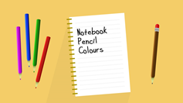

Are you taking care of yourself? Remember to take into account the following recommendations. /¿Te estás cuidando? Recuerda tener en cuenta las siguientes recomendaciones.

- Video recomendaciones.
https://youtu.be/5uJrzyLqgLc
Del minuto 3:19 a 4:08

¿Atendiste a las recomendaciones? Por qué debes recordar que es muy importante: Mantener una sana distancia, comer saludablemente, usar cubrebocas si vas a salir de casa y lavarte las manos.

¿Qué hacemos?

Are you ready to start the class of today? ¿Estás lista, estás listo para empezar la clase del día de hoy?

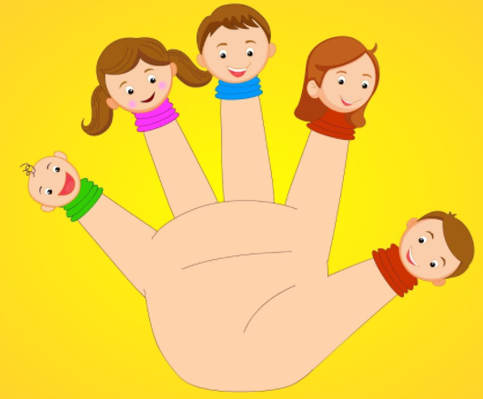
Fuente: http://52enanitos.blogspot.com/2014/03/family-finger.html

Do you know them? You know who they are? Not really? / ¿Los conoces?, ¿sabes quiénes son?, ¿No realmente?

They are the Finger family; they are members of a family. Son la familia Finger; son integrantes de una familia.

You will sing their song! Do you know the song? / Vas a cantar su canción! ¿Te sabes la canción?

Listen to the song that one of your classmates sings. / Escucha la canción, que canta una de tus compañeras.

- Audio. Niña cantando Family song a capela.
https://aprendeencasa.sep.gob.mx/multimedia/RSC/Audio/202102/202102-RSC-mbRSMIqE6O-Familysongniaacapela.mp3

Ahora vas a escucharla con música.

- Audio family song cantada con piano.
https://aprendeencasa.sep.gob.mx/multimedia/RSC/Audio/202102/202102-RSC-BLb9RlaEwp-Familysongcantadaconpiano.mp3

Do you want to keep on singing? Because the whole class today revolves around a song. / ¿Tienes ganas de seguir cantando? Porque toda la clase de hoy gira alrededor de una canción.

These days in some places it's raining, guess what! There's a song you can sing when it's raining and it has some rhyming words. Remember that rhymes are words that end with the same sound or a similar sound, for example: House rhymes with cup, but you are only in Spanish. Can you think of an example of a rhyme in English?

En estos días en algunos lugares está lloviendo, ¡Adivina qué! Hay una canción que puedes cantar cuando está lloviendo y tiene unas palabras que riman. Recuerda que las rimas, son las palabras que terminan con el mismo sonido o un sonido parecido, por ejemplo: Casa rima con taza, pero estas solo en español. ¿Se te ocurre algún ejemplo de una rima en inglés?

Play and Rain / Jugar y lluvia.

Y justo esas dos palabras están en la siguiente canción.

Would you like to hear the song? / ¿Te gustaría escuchar la canción?

Next, you have the lyrics of the song, first you are going to read it and then you will sing it / A continuación, tienes la letra de la canción, primero vas a leerla y después la vas a cantar.

English | Español
Rain, rain, go away  Come again another day  Little daddy wants to play  Rain, rain go away.  Rain, rain, go away  Come again another day  Little mommy wants to play  Rain, rain, go away.  Rain, rain, go away  Come again another day  Little brother wants to play  Rain, rain, go away.  Rain, rain, go away  Come again another day  Little sister wants to play  Rain, rain, go away.  Rain, Rain, go away  Come again another day  Little baby wants to play  Rain, rain, go away. | Lluvia, lluvia, vete  Ven de nuevo otro día  Pequeño Papi quiere jugar  Lluvia, lluvia vete.  Lluvia, lluvia, vete  Ven de nuevo otro día  Pequeña mami quiere jugar  Lluvia, lluvia, vete.  Lluvia, lluvia, vete  Ven de nuevo otro día  Pequeño hermano quiere jugar  Lluvia, lluvia, vete.  Lluvia, lluvia, vete  Ven de nuevo otro día  Pequeña hermana quiere jugar  Lluvia, lluvia, vete.  Lluvia, lluvia, vete  Ven de nuevo otro día  Pequeño bebe quiere jugar  Lluvia, lluvia, vete.
Escucha la canción y trata de cantarla.

- Canción de la lluvia.
https://aprendeencasa.sep.gob.mx/multimedia/RSC/Audio/202102/202102-RSC-6aPNPMJ3bI-Rainraingoawaypianoyvoz.mp3

Now you are going to find the words that rhyme, listen to the next song, without music so you can find the rhymes. / Ahora vas a encontrar las palabras que riman, escucha la siguiente la canción, sin música para que puedas encontrar las rimas.

- Rain rain go away. A capela.
https://aprendeencasa.sep.gob.mx/multimedia/RSC/Video/202102/202102-RSC-wPONoTrJDB-Niaacapela.mp4

English | Español
Rain, rain, go away  Come again another day  Little daddy wants to play  Rain, rain go away | Lluvia, lluvia, vete  Ven de nuevo otro día  Pequeño Papi quiere jugar  Lluvia, lluvia vete

Las palabras que riman son:

- Away / Lejos
- Day / Día
- Play / Juego

Would you like to play and jump? Stand up to move a bit. / ¿Te gustaría jugar y saltar? Ponte de pie para moverte un poco.

Draw drops of water and ask your mother, father or whoever is with you to write a rhyme in each drawing. / Dibuja gotas de agua y pídele apoyo a tu mamá, papá o a quien te acompañe que escriba una rima en cada dibujo.

Y tienes que saltar en cada gota para decir la rima y la palabra final elige la rima correcta.

- Canción de la lluvia, instrumental.
https://aprendeencasa.sep.gob.mx/multimedia/RSC/Audio/202102/202102-RSC-koAuZNVV7l-Rainraingoawaypuropiano.mp3

What if you play the memory game? / ¿Y si juegas al juego de la memoria?

1- First, you draw a few clouds.

2.-Then, inside the clouds; write each word two times.

3.-Then, with the help of an adult, cut the clouds out.

1.-Primero dibuja algunas nubes.

2.- Después, con la ayuda de un adulto, adentro de las nubes escribe cada palabra dos veces.

3.- Y por último también con la ayuda de un adulto, recorta las nubes.

Si no te quedaron claras las indicaciones, observa y escucha el siguiente video, es un repaso rápido de tu amigo Rigoberto.

- Rigoberto: Memory Game.
https://youtu.be/5uJrzyLqgLc
Del minuto 24:57 a 26:09

Recuerda que es muy importante que todo lo que aprendiste en esta sesión lo sigas poniendo en práctica.

See you soon! ¡Nos vemos pronto!

- Animación stop motion Rain go away.
https://youtu.be/5uJrzyLqgLc
Del minuto 26:47 a 27:13

Si tienes dudas o necesitas ayuda para realizar las actividades propuestas o alguna sugerencia y quieren compartirlas con nosotros pueden enviarlas al correo aprende_en_casa@nube.sep.gob.mx

¡Buen trabajo!

Gracias por tu esfuerzo.

Para saber más:
Lecturas

https://www.conaliteg.sep.gob.mx/proni.html

